**Профориентационная экскурсия в Сбербанк**

05.11.2024

5 ноября в рамках проекта «Билет в будущее»  обучающиеся МОУ СОШ им. И.И. Пушанина с. Пушанина Белинского района Пензенской области и педагог-навигатор Комонюк Т.В. побывали с экскурсией в Сбербанке.

Руководитель отделения банка Мунцова Л.Ю. рассказала о деятельности организации. Ребята узнали о профессиях сотрудников отделения Сбербанка:   менеджере по продажам, старшем менеджере по обслуживанию, консультанте, кредитном инспекторе, аудиторе, IT- специалисте. Лариса Юрьевна отметила, что на сегодня Сбербанк - это целая экосистема, которая включает в себя много сервисов, которые не связанны с банковскими услугами, например, «СберЛогистика», которая позволяет клиентам по всей России отправлять и получать свои посылки. Есть также магазины: «СберМаркет», «МегаМаркет», «СберЕаптеки».

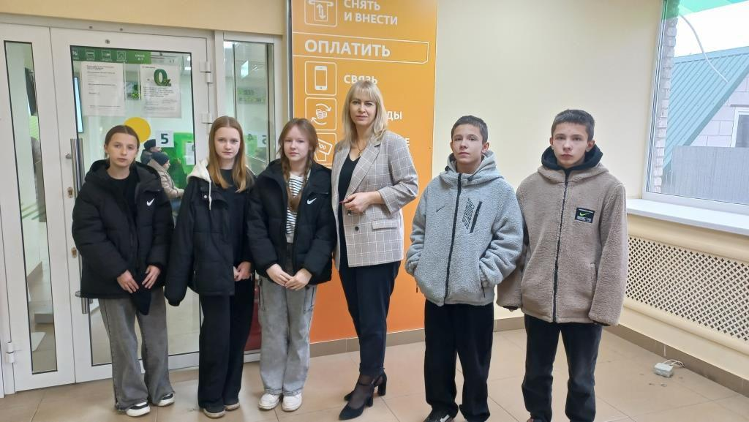На встрече была затронута важная сейчас тема финансового мошенничества. Дети узнали о том, что важно не сообщать посторонним пин-код своей карты, никому не давать её, при пользовании банкоматом прикрывать клавиатуру рукой. Школьники увидели в действии приборы, проверяющие подлинность денежных купюр.

Посещение Сбербанка произвело неизгладимое впечатление на школьников. Ребята получили представление о работе в банке, узнали о том, какого рода специалисты нужны в банковской сфере. Возможно, эта экскурсия поможет подросткам с выбором будущей профессии.